Presseinformation

Bellenberg, 27. April 2016

Nilfisk Management bleibt in Bewegung
Veränderte Aufgabenverteilung für neue Impulse

Der Reinigungsgerätehersteller Nilfisk gehört seit jeher zu den Innovationsführern seiner Branche. Um die zugrundeliegende Unternehmenskultur mit neuen Impulsen zu stimulieren, bekleiden verschiedene Mitglieder des Management-Teams seit 1. April neue Positionen. So hat Steffen Glöckler (38), amtierender Marketingleiter der GAS-Region (Germany, Austria, Switzerland), den Bereich CarWash (gewerbliche Fahrzeugwäsche) von seinem Kollegen Rafael Jennewein (45) übernommen, der zum 30. April das Unternehmen auf eigenen Wunsch verlässt. Zusätzlich wird Glöckler in der Produktlinie Nilfisk blue line den Vertrieb beim Ausbau des Händlergeschäfts aktiv unterstützen. Im Gegenzug übernimmt sein Kollege Philip Fritscher (39) die neu geschaffene Gesamtleitung der Bereiche Marketing und Private Label im GAS-Raum. Darüber hinaus wurde die Vertriebsleitung Deutschland der Markenwelt Nilfisk blue line neu besetzt. Ab sofort zeichnet Martin Führer, amtierender Country Manager Nilfisk Österreich, für diese Aufgabe zusätzlich verantwortlich. Er folgt damit auf Bernd Wulf, der mit sofortiger Wirkung aus dem Management-Team ausscheiden und das Unternehmen auf eigenen Wunsch verlassen wird.

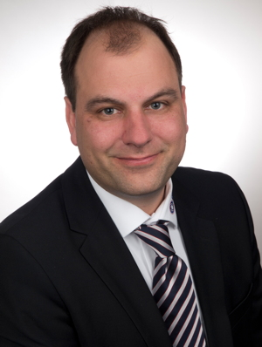
Steffen Glöckler gehört zu den ausgewiesenen Profis der Reinigungsbranche. Seinen Einstieg bei Nilfisk im Jahr 2007 begann er als Produktmanager für die Marke Nilfisk-ALTO (heute Nilfisk blue line) in den Segmenten Hochdruckreiniger, Reinigungs- und Pflegemittel sowie Consumer. Im September 2009 übernahm er die Leitung des Nilfisk-ALTO Produktmanagements in der GAS-Region für das gesamte Portfolio an Hochdruckreinigern, Reinigungs- und Pflegemitteln sowie Saugern. 2012 folgte die Ernennung zum Marketingleiter für Deutschland, Österreich und die Schweiz. Im April 2014 wurde Glöckler zudem zum interimistischen Country Manager der Schweizer Ländergesellschaft ernannt. Ab April 2016 hat er ein neues Aufgabenfeld übernommen und zeichnet nun für den Bereich CarWash verantwortlich.

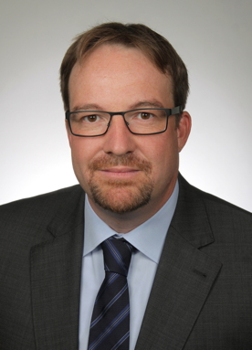
Philip Fritscher zählt zu den langjährigen Nilfisk Mitarbeitern. Bereits unter der Firma Wap begann er 1993 seine Ausbildung zum Industriekaufmann, wo er erste internationale Erfahrungen im Vertrieb sammeln konnte. Weitere Stationen waren die Übernahme des Vertriebscontrollings für die Bereiche Export und Private Label unter Alto sowie die Weiterentwicklung zum Export Länderreferent und Key Account Manager Private Label unter Nilfisk nach zwischenzeitlich erfolgreichem Abschluss seines Auslandsstudiums in den USA. Ab 2011 zeichnete Philip Fritscher als Leiter des Nilfisk Private Label Geschäftsbereichs verantwortlich. Im April 2016 hat er die Gesamtverantwortung für den neu geschaffenen Bereich Marketing GAS/Private Label übernommen.

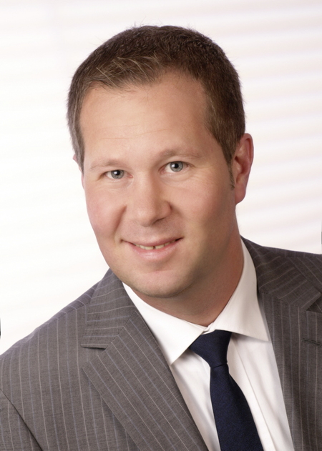
Martin Führer bringt rund 20 Jahre Erfahrung im internationalen Vertriebsgeschäft mit. Vor seinem Einstieg in die Nilfisk-Organisation leitete der gebürtige Wiener unter anderem bei Diversey das Sales- und Customer-Service-Team für Reinigungs-, Sanitär- und Hygienelösungen in Österreich und Slowenien. Führer war auch im Hotel-Management bei Vienna Hilton beschäftigt. Der Vater zweier Töchter hat seinen MBA-Abschluss an der Wirtschaftsuniversität Wien sowie auch mehrere Management- und Sales-Ausbildungen absolviert. Im Jahr 2014 übernahm Führer die Position des Country Managers Nilfisk Österreich. Seit April 2016 zeichnet er zusätzlich als Vertriebsleiter Deutschland für die Produktwelt Nilfisk blue line verantwortlich.

Bildanforderung
Bildmaterial finden Sie in unserem Medienportal http://press-n-relations.amid-pr.com (Suchbegriff „Nilfisk-JobRotation“). Selbstverständlich schicken wir Ihnen die Dateien auch gerne per E-Mail zu. Kontakt: mny@press-n-relations.de.

Weitere Informationen:  Nilfisk GmbH  Guido-Oberdorfer-Straße 2-10  89287 Bellenberg, Deutschland  Tel. +49 (0)7306 72-444  info.de@nilfisk.com – www.nilfisk.de | Presse- und Öffentlichkeitsarbeit:  Press’n’Relations GmbH – Monika Nyendick  Magirusstraße 33 – D-89077 Ulm  Tel.: +49 731 96287-30 – Fax: +49 731 96287-97  mny@press-n-relations.de  www.press-n-relations.de

Nilfisk A/S gehört zu den weltführenden Anbietern von professioneller Reinigungstechnik mit einem Umsatz von 972 Millionen Euro im Geschäftsjahr 2015 und rund 5.545 Mitarbeitern weltweit. Der Konzern blickt auf eine über 110-jährige Tradition zurück und ist heute in über 100 Ländern auf allen 5 Kontinenten vertreten. Die Zentrale liegt in Dänemark. Produktionsstandorte sind in Dänemark, Deutschland, Ungarn, Singapur, China, Italien, Mexiko und in den USA. Die Nilfisk GmbH ist mit den Produktlinien Nilfisk grey line und der Nilfisk blue line in Deutschland unter der Marke Nilfisk vertreten. Unverändert bleiben die Marken der Nilfisk GmbH: Nilfisk-Egholm im Outdoor Bereich, Nilfisk Consumer für Haus und Garten, Nilfisk CarWash und Viper. Derzeit beschäftigt die Nilfisk GmbH rund 407 Mitarbeiter in Deutschland.

